Boletín No 036 martes 17 de febrero de2015

**Capacitación en Derechos y Deberes de los usuarios de salud**

La atención al usuario y participación social constituye uno de los ejes de inspección y vigilancia consagrados en el artículo 37 de la Ley 1122 de 2007, cuyo ente rector es la Superintendencia Nacional de Salud.

La Secretaría de Salud Municipal, Leticia Muñoz, invita a las jornadas de Capacitación y Participación que se llevarán a cabo jueves y viernes de la presente semana en donde se abordarán diferentes temáticas relacionadas con los "Derechos y Deberes" que tenemos los usuarios en salud.

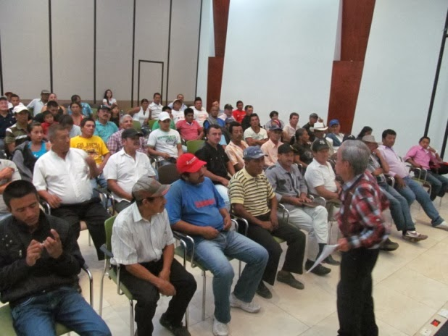Las jornadas tendrán como sede el Auditorio de la Secretaría Departamental de Salud, Calle 5a No 15-57 con el siguiente horario: jueves 19 de febrero desde las 2:00 P.m y el viernes desde las 8:00 a.m.

La orientación temática estará a cargo de los profesionales del Área de" Promoción y Participación Ciudadana" de la Superintendencia de Salud.

Se invita a los interesados en el tema para que asistan a las jornadas de trabajo. Mayor información Secretaría de Salud Municipal, eje de promoción social.

**Alcaldía presente en "plantón" contra la violencia infantil**

La Administración Municipal respaldó la iniciativa de realizar hoy un "Plantón" para rechazar toda acción de violencia contra niñas, niños y adolescentes, que se llevó a cabo en la Arcada de la Herrería a medio día y que contó con la presencia del señor Alcalde, Francisco Fuentes Meneses, los Secretarios de Salud: Leticia Muñoz, Educación, Luis Guillermo Céspedes y Privado, Felipe Velasco, en representación del Alcalde, Francisco Fuentes Meneses.

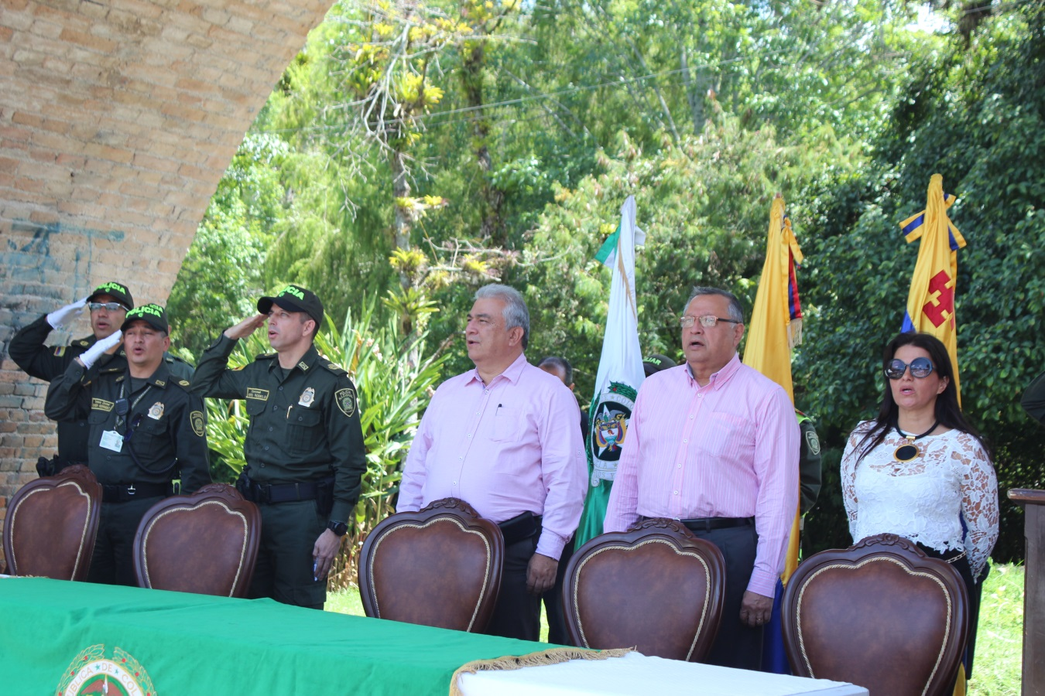

Al acto asistieron estudiantes de diferentes planteles educativos de la ciudad atendiendo la convocatoria de la Policía Nacional y el Instituto Colombiano de "Bienestar Familiar", quienes dejaron conocer sus voces de "rechazo" a toda manifestación de violencia, en especial cuando va dirigida a los pequeños, como ha sido noticia en los últimos días.

Globos blancos fueron lanzados al aire por los asistentes como mensaje de paz y esperanza, con el firme propósito que los violentos cesen sus acciones y exista mayor tolerancia y respeto por los derechos de nuestros semejantes.

Igual la Policía hizo un minuto de silencio en memoria a los niños asesinados en Florencia, Caquetá y otras regiones del país.

**Se entrega parque automotor a entidades de seguridad**

Para mañana miércoles 18 de febrero está prevista la entrega de vehículos por parte de la Alcaldía de Popayán a organismo de seguridad, en la intención de dotarlos de mayores herramientas al momento de realizar sus tareas.

El acto se llevará a cabo en el Parque Caldas a partir de las 11:30 a.m. y contará con la presencia del Alcalde de Popayán, Francisco Fuentes Meneses, el Gobernador del Departamento, Temístocles Ortega Narváez y los representantes de las entidades a quienes se les entregarán vehículos.

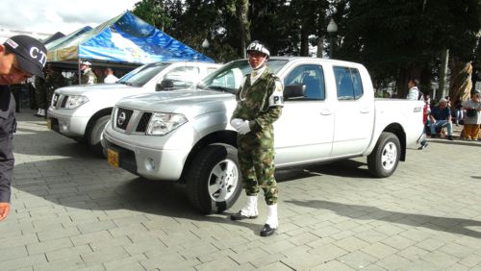

**La lista de entregas es las siguientes:**

-Cuerpo Técnico de Investigación, tres (3) automóviles y una (1) camioneta.

- Policía Metropolitana, una (1) camioneta que será destinada para la Red de

Apoyo Empresarial.

-Ejército Nacional, Brigada 29, dos (2) Motocicletas (enduro 250cc)

Es importante acotar que estas entregas responden al compromiso con la comunidad para mejorar sus condiciones de seguridad que se necesitan en Popayán.

**La Cultura Ciudadana será una prioridad para este nuevo año**

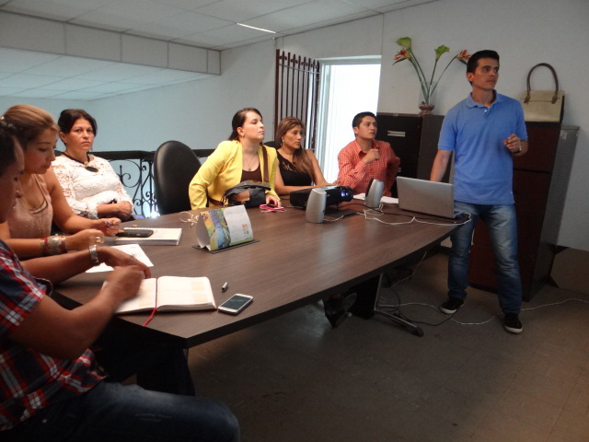Como forma de tener un plan estratégico de Cultura Ciudadana, la Secretaria de Cultura y Deporte del municipio de Popayán, Mónica Rocío Rúales, lidera una propuesta llamada “Plan Integral de Cultura ciudadana Popayán es Hogar”.

Para la Secretaria, está claro que con esta puesta en marcha, se pretende construir cultura ciudadana.

“Se necesita realizar una propuesta integral de cultura ciudadana, actuar con eficacia, con herramientas de esa cultura y hacerlo en contextos como el empresarial, instituciones educativas, planeación urbana, transporte, movilidad, salud; por eso la Cultura Ciudadana será una prioridad para este nuevo año”, expresó Rúales Cerón.

Lo que pretende este macro proyecto es Contribuir al fortalecimiento de la Cultura Ciudadana promoviendo la convivencia pacífica entre los habitantes de las distintas comunas de la ciudad para lograr mejorar su calidad de vida.

Para consolidar este proyecto se piensa en estrategias como: talleres, actividades educativas, lúdicas, deportivas, artísticas, culturales que no sólo tendrán el tema cultural sino también el tema turístico, importante para la generación de ingresos, recalcó la Secretaria.

Se está trabajando de forma coordinada con todas las secretarías de la Alcaldía de Popayán y con todas estas propuestas se construirá una sola.